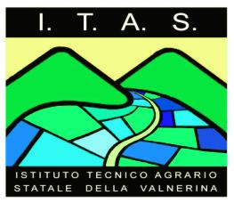
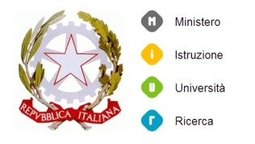
ISTITUTO OMNICOMPRENSIVO STATALE
“CERRETO DI SPOLETO - SELLANO”
Scuola dell'Infanzia, Primaria, Secondaria di I e II Grado
Via D. Alighieri - 06041 CERRETO DI SPOLETO (PG)
C. f. 84002280547 – Tel. e Fax 0743 / 91220 –
E-Mail: PGIC813001@istruzione.it PEC: pgic813001@pec.istruzione.it

Prot.n.vedi segnatura
Circolare n 210
Cerreto di Spoleto, 07/06/2021

Ai Genitori degli Alunni
Scuola Secondaria di I grado di Vallo di Nera
Classi I-II-III

OGGETTO: Giornata Ecologica il giorno 9 giugno 2021.

Si comunica che il giorno 9 giugno 2021 le classi I-II-III nei dintorni della Scuola Secondaria di I grado di Vallo di Nera, si svolgerà la Giornata Ecologica dalle ore 08:30 alle ore 13:25.
Gli alunni saranno accompagnati dagli Insegnanti: Prof. Domenico Milano, Prof.ssa Elisabetta Brozzi, Prof.ssa Francesca Pibiri, Prof.ssa Moira Dominici, Prof.ssa Veronica Palini.
Si prega riconsegnare il tagliando compilato e firmato la mattina del 9 giugno 2021.

Cordiali saluti

IL DIRIGENTE SCOLASTICO
Prof. Massimo Fioroni
Firma autografa omessa ai sensi
dell'art. 3 D. Lgs. n. 39/1993

Il/la sottoscritt_____________________________________________________________Genitore dell’alunn____________________________________________________ frequentante la classe
___________ della Scuola Secondaria di I grado di Vallo di Nera, AUTORIZZA il/la propri___ figli___alla Giornata Ecologica del 9 giugno 2021 dalle ore 8:30 alle ore 13.25.
Cerreto, lì______________________ Firma del genitore

